Total Commander

Total Commander je súborový manažér pre Windows, program podobný prehliadaču, ktorý obsahuje Windows. Total Commander obsahuje FTP klienta na prenos súborov cez Internet, priamy prístup na okolité počítače na sieti (bez pripojenia jednotky), históriu zobrazeného zoznamu adresárov a súborov, podporuje možnosť 'späť' a 'ďalej', nastavenie štruktúry adresárov (konfigurovateľné menu), rozdeľovanie a spájanie veľkých súborov, kódovanie a dekódovanie v UUE, XXE a MIME formáte, nový vzhľad (konfigurovateľný starý 3d vzhľad), podpora 'drag & drop' pomocou myši, rozšírené kopírovanie, presúvanie, premenovanie a vymazávanie súborov, porovnávanie súborov podľa obsahu, kopírovanie a pakovanie na pozadí, synchronizácia dvoch adresárov alebo ZIP archív a adresár, prehliadač bitmáp, inverzné označovanie pomocou klávesy NUM. Pomocou Total Commandera môžete kopírovať súbory z/do archívov, obsahuje vstavaný ZIP pakovač a taktiež umožňuje interne rozbaliť archívy s príponamy ARJ, LZH, TAR, GZ, CAB, RAR a ACE. Rôzne pluginy si môžete stiahnuť z domovskej stránky. Štart menu (užívateľsky definovateľné príkazy), konfigurovateľnú tlačidlovú lištu, príkazový riadok pre jednoduchšie spúšťanie programov s rôznymi parametrami, podrobné vyhľadávanie s fulltextom aj v archívoch, vyhľadávanie duplikátnych súborov, zabudovaný prehliadač súborov s neobmedzenou veľkosťou v binárnom, hexadecimálnom alebo textovom formáte použitím ASCII- (DOS) alebo ANSI- (Windows) znakovej sady, kopírovanie súborov z jedného archívu do druhého archívu, priame pripojenie káblom cez paralelný port, výborný premenovávací nástroj, možnosť vytlačenia adresároveho stromu, a mnoho ďalších funkcií.

FTP je skratka pre File Transfer Protocol, ktorý sa používa na presúvanie súborov cez Internet. Je to klient/server protokol ktorý umožňuje užívateľovi s FTP klientom prihlásiť sa k vzdialenému počítaču, pohybovať sa v jeho adresároch, a nahrávať alebo kopírovať súbory.
Príručka práce s FTP prostredníctvom programu Total Commander
1. Spustite program Total Commander. Kliknite na možnosť "Sieť" a ďalej na možnosť "FTP Spojenie".
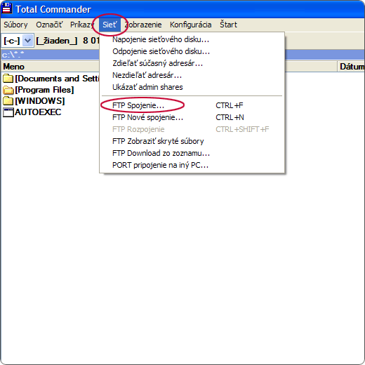
2. Vytvárame nové pripojenie k vzdialenému hostu, teda kliknite na tlačítko "Nové spojenie".
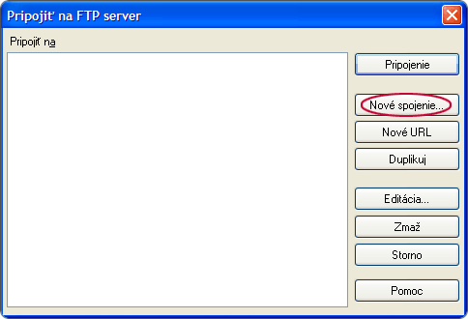
3. V ponuke "ftp: detaily spojenia" vpíšte:
Session - ľubovolný názov ftp spojenia, napríklad „Slovak Telekom“
Názov Hostu - názov servera podľa produktu, ktorý využívate:
WEB Basic a WEB Standard - web.t-com.sk
WEB Standard Plus - wep.t-com.sk
WEB Advance - wew.t-com.sk - program zriadený po 31.1.2005
WEB Advance - gds-wp.t-com.sk - program zriadený do 1.2.2005
Uživateľ - prihlasovacie meno(účet), ktorý ste obdržali pri zriadení služby
Heslo - heslo, ktoré ste obdržali pri zriadení služby
Použi pasívny mód pre transféry - nutné zaškrtnúť
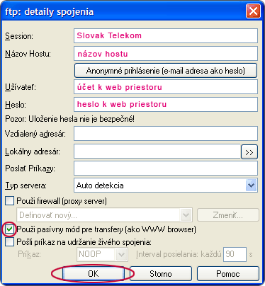
4. Ak chcete zahájiť spojenie, kliknite na tlačítko "Pripojenie".
